LG:N MUSIC FLOW -KAIUTTIMIIN GOOGLE CAST

– Oman suosikkimusiikin kuunteleminen LG:n Music Flow -kaiuttimilla on nyt entistäkin helpompaa. Google Castin ansiosta musiikin voi ohjata älypuhelimesta tai tabletista suoraan kaiuttimiin.
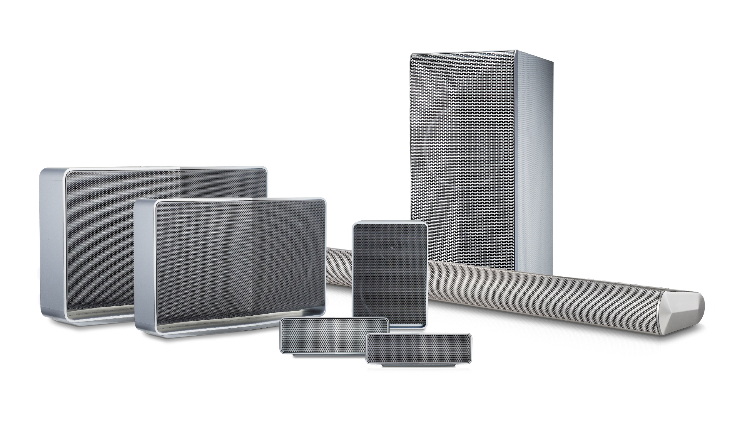
Helsinki, 14. huhtikuuta 2015 – LG:n langattomat multi-room-kaiuttimet saavat Google Cast -tuen. Music Flow on älykäs hifi-äänentoistojärjestelmä, joka mahdollistaa musiikin kuuntelun missä vain, ilman huolehtimista sotkeentuvista piuhoista ja kaiuttimen sijainnista. Google Castin ansiosta musiikkia voi suoratoistaa Android-älypuhelimelta tai -tabletilta, iPhonelta, iPadilta, Mac-tietokoneelta, Windows-kannettavalta tai Chromebookilta Music Flow -kaiuttimien kautta.

Music Flow -tuotteisiin lukeutuvat yhtiön ensimmäinen akulla varustettu, kannettava wifi-kaiutin H4, wifi-kaiuttimet H7, H5 ja H3 sekä wifi-soundbar-kaiuttimet HS9, HS7 ja HS6. Kaiuttimia voi ohjata LG:n Music Flow -sovelluksella, joka on yhteensopiva useimpien Android- ja iOS-järjestelmiin perustuvien mobiililaitteiden sekä Chromebookin kanssa.

Google Castin ja Music Flow’n avulla musiikkia voi kuunnella mobiililaitteelta sekä toistaa verkkopalveluista, kuten Google PlayTM, TuneIn, iHeartRadio ja Rdio. Äänentoiston laatu on parempi kuin Bluetooth-kaiuttimella, sillä musiikki toistetaan pilvestä mobiililaitteen sijaan.

– Olemme hyvin iloisia, että LG Music Flow tulee tukemaan Google Castia ensimmäisten kaiutinjärjestelmien joukossa, sanoo Erik Åhsgren, LG Electronicsin Home Entertainment -liiketoimintayksikön Pohjoismaiden tuoteasiantuntija. – Google Cast on täydellinen kumppani Music Flow -järjestelmälle. Olemme innoissamme yhteistyöstä Googlen kanssa. Sen ansiosta voimme tehdä musiikinkuuntelusta entistä miellyttävämpää.

Music Flow -kaiuttimet tukevat myös suoratoistokumppaneiden palveluita. Esimerkiksi Spotifyn käyttäjät voivat hallita kaiuttimiaan sovelluksen kautta käyttämällä Spotify Connect -toimintoa kauko-ohjaimen tavoin.

Music Flow -äänentoistojärjestelmän kaiuttimet ovat langattomasti yhteydessä toisiinsa. Tämän ansiosta samaa musiikkia voi toistaa kaikissa huoneissa tai jokainen perheen jäsen voi kuunnella omasta kaiuttimestaan valitsemaansa musiikkia. Kaikki Music Flow -kaiuttimet sisältävät Home Cinema -tilan ja Auto Music Play -toiminnon, ja ne voi yhdistää suoratoistopalveluihin Bluetoothin kautta. Home Cinema -tila tuo kotiin elokuvateatterin kaltaisen elämyksen. Auto Music Play synkronoi musiikintoiston laitteesi ja Music Flow -kaiuttimien välillä langattoman verkon kautta hyödyntämällä LG:n Range-of-Flow-teknologiaa.

Google Cast tulee saataville HS9-, HS7-, HS6-, H7-, H5- ja H3-kaiutinmalleihin huhtikuussa sekä kannettavaan H4-kaiuttimeen toukokuun lopussa. Music Flow -kaiuttimen tai -soundbar-kaiuttimen jo omistavat voivat päivittää tuotteeseensa Google Castin heti, kun se tulee paikallisesti saataville.

Korkearesoluutioisia kuvia ja lisätietoja
Korkearesoluutioisia kuvia on saatavilla LG:n kuva-arkistossa. Kirjoita vasemmanpuoleiseen hakukenttään ”musicflow2015”. Lisätietoja LG Music Flow -tuoteperheestä löytyy täältä.

Android, Google Cast -yhteensopiva ja Google Cast Ready -merkki ovat Google Inc:n tavaramerkkejä.

###

LG Electronics
LG Electronics Inc. (KSE: 066570.KS) on maailman johtava viihde-elektroniikan, kodintekniikan sekä langattoman viestinnän ratkaisujen toimittaja, jolla on 87 000 työntekijää 113 toimipisteessä ympäri maailman. LG:n liikevaihto vuonna 2013 oli 53,10 miljardia Yhdysvaltain dollaria. LG jaetaan viiteen liiketoiminta-alueeseen – Home Entertainment, Mobile Communications, Home Appliance sekä Air Conditioning & Energy Solution ja Vehicle Components. Yhtiö on maailman suurimpia taulutelevisioiden, matkapuhelimien, ilmalämpöpumppujen sekä pesukoneiden ja kylmälaitteiden valmistajia. LG Electronics on toiminut Pohjoismaissa lokakuusta 1999 lähtien. Pohjoismaiden liikevaihto oli vuonna 2013 lähes 2 miljardia Ruotsin kruunua. Lisätietoja: www.lg.com.
LG Electronics Home Entertainment
LG Home Entertainment Company (HE) on johtava kansainvälinen televisioiden, näyttöjen, digitaalisten infonäyttöjen, audio- ja videotuotteiden sekä tietokoneiden ja turvajärjestelmien valmistaja. LG pyrkii teknologiaa hyödyntämällä kehittämään tuotteita, joiden älykkäät toiminnot ja tyylipuhdas muotoilu vastaavat kansainvälisten kuluttajien tarpeisiin. LG:n kuluttajatuotteita ovat CINEMA 3D, Smart-TV, OLED-TV ja IPS-näytöt, ulkoiset muistiyksiköt, kotiteatterijärjestelmät ja Blu-ray-soittimet. LG:n B2B-tuotteita ovat digitaaliset infonäytöt, hotelli-TV-järjestelmät, videoneuvotteluvälineet ja IP-turvakamerat.
Lisätietoja:

Susanne Persson  PR Manager  LG Electronics Nordic AB  Box 83, 164 94 Kista  Matkapuhelin: +46 (0)70 969 46 06  Sähköposti: susanne.persson@lge.com | Erik Åhsgren  Tuoteasiantuntija HE  LG Electronics Nordic AB  Box 83, 164 94 Kista  Matkapuhelin: +46 (0)72 162 91 10  Sähköposti: erik.ahsgren@lge.com

Android ja Google Cast ovat Google Inc:n tavaramerkkejä.

